MANUAL DEL PARTICIPANTE

CONTABILIDAD
GUBERNAMENTAL
EN LA ARMONIZACION CONTABLE

Registro: DEC/93/2012

Instructor:
Dra. Martha Gisella Bañuelos Pérez

IPN – UNIDAD DE EDUCACIÓN CONTINUA DE MAZATLÁN
Julio 2012

Contenido

I ASPECTOS GENERALES DEL CURSO……………………..... 4

II OBJETIVO GENERAL………………………………………….… 5

III OBJETIVOS ESPECÍFICOS…………………………………….. 5

IV INTRODUCCIÓN…………………………………………………... 6

V TEMAS Y SUBTEMAS

1. FUNDAMENTOS Y BASES PARA LA ARMONIZACIÓN CONTABLE

1.1 Reforma Constitucional y Ley General de Contabilidad Gubernamental…... 7
1.2 Marco conceptual de la Contabilidad Gubernamental………………………... 14
1.3 Postulados básicos de Contabilidad Gubernamental…………………………. 21

2. CONSTRUYENDO LA CONTABILIDAD GUBERNAMENTAL ARMONIZADA
Y PREPARACIÓN DE LA INFORMACIÓN FINANCIERA………………. 25

2.1 Clasificador por Objeto del Gasto……………………………………………….. 27
2.2 Momentos Contables de los Egresos………….………………………………. 29
2.3 Clasificador por Rubro de Ingreso……………………………………………… 35
2.4 Momentos Contables de los Ingresos………………………………………….. 38
2.5 Clasificador por Tipo de Gasto…………………………………………………... 39
2.6 Clasificador Funcional del Gasto………………………………………………… 41

3. MANUAL DE CONTABILIDAD GUBERNAMENTAL……………………… 43

3.1 Fundamentos Metodológicos de la Integración y Producción Automática
de Información Financiera……………………………………………………. 49
3.2 Plan de Cuentas………………………………………………………………… 55
3.3 Manejo de Cuentas y Modelos de Asientos Contables……………………. 66
3.4 Normas y metodología para la emisión de información financiera y
Estructura de los Estados Financieros Básicos del Ente Público y
características de sus Notas…………………………………………………… 86
3.5 Matrices de conversión…………………………………………………………. 94

VI CONCLUSIÓN………………………………………………….. 101

VII BIBLIOGRAFÍA………………………………………………… 102

ANEXOS……………………………………………………………. 103

ASPECTOS GENERALES DEL CURSO (EVALUACIÓN DEL CURSO)

El curso estará estructurado con una parte teórica (12 horas) y otra parte práctica (8 horas), donde los asistentes aplicarán en un estudio de caso y con información sobre un ente público los conocimientos adquiridos durante el curso.

El curso está diseñado como una guía paso a paso de tal forma que en todo momento se hace referencia a las disposiciones legales aplicables a la contabilidad gubernamental y a su concretización práctica en la contabilidad de los entes públicos.

Se evaluará de manera sistemática a través de:
Examen teórico al final del curso (30%).
Actividades de aprendizaje con aplicaciones a casos prácticos, realizadas en cada tema (70%).

Para acreditar el programa de estudio cursado, el participante deberá cumplir con:
Asistencia mínima de 80 %
Una calificación no menor de ocho (8.0)

Sede: IPN – CENTRO DE EDUCACIÓN CONTINUA UNIDAD MAZATLÁN

OBJETIVO GENERAL

Al término del curso el participante, identificará los elementos que comprenden los esquemas modernos y armonizados, con la finalidad de propiciar el desarrollo y fortalecimiento de sistemas contables, que incluyan la correcta descripción del patrimonio, faciliten la fiscalización y consolidación, la administración financiera y la generación de cuentas públicas compatibles con la administración pública.

OBJETIVOS ESPECÍFICOS

MODULO 1.- Conocer y aplicar los fundamentos legales y las disposiciones normativas emitidas para la Armonización contable de los entes públicos.

MODULO 2.- Capacitar a los participantes en la construcción de la contabilidad gubernamental de los entes públicos, así como en la preparación de la Información financiera con base en la normatividad emitida por el Consejo Nacional de Armonización Contable.

MODULO 3.- Identificar y aplicar las disposiciones emitidas por el CONAC para la elaboración del Manual de Contabilidad Gubernamental.

INTRODUCCIÓN

Con la aprobación por parte del Congreso de la Unión de la fracción XXVIII del Artículo 73 Constitucional, se otorgó la facultad al Poder Legislativo para expedir leyes que regulen la práctica contable en los tres órdenes de gobierno, estableciendo con ello, las bases jurídicas para la armonización contable y de sus cuentas públicas.

Con base en lo anterior, 1 de enero de 2009 entró en vigor la Ley General de Contabilidad Gubernamental, la cual, contempla como principal objetivo establecer los criterios generales que regirán la contabilidad gubernamental y la emisión de información financiera de los entes públicos para lograr su adecuada armonización. En su Artículo Segundo Transitorio se establece la instalación de un Consejo Nacional de Armonización Contable, que será el órgano de coordinación para la armonización de la contabilidad gubernamental.

La nueva Ley y el Consejo se erigen en el pilar fundamental de la armonización contable y la emisión de información financiera, con la finalidad de contar con información homogénea de las finanzas públicas, que sea factible de ser comparada y analizada bajo criterios comunes, facilitando el escrutinio público y las tareas de fiscalización.

En el marco de la Ley, el Titular de la Unidad de Contabilidad Gubernamental e Informes sobre la Gestión Pública de la Secretaría de Hacienda y Crédito Público es quien ha fungido como Secretario Técnico del Consejo a fin de armonizar los modelos contables vigentes a nivel nacional.

TEMAS Y SUBTEMAS

1. FUNDAMENTOS Y BASES PARA LA ARMONIZACIÓN CONTABLE

  - Reforma Constitucional y Ley General de Contabilidad Gubernamental

El Sistema de Contabilidad Gubernamental (SGC) se fundamenta en el artículo 73, Fracción XXVIII de la Constitución Política de los Estados Unidos Mexicanos que, dentro de las facultades del Congreso, establece la de “expedir leyes en materia de contabilidad gubernamental que regirán la contabilidad pública y la presentación homogénea de información financiera, de ingresos y egresos, así como patrimonial con el fin de garantizar su armonización a nivel nacional”.
En dicho marco, el Congreso de la Unión aprobó la Ley General de Contabilidad Gubernamental (Ley de Contabilidad) que rige en la materia a los tres órdenes de gobierno y creó el Consejo Nacional de Armonización Contable (CONAC).

Objeto de la ley
Se establecen los criterios generales para la contabilidad gubernamental y la emisión de información financiera de los tres órdenes de gobierno, a efecto de lograr su adecuada armonización. Bajo el esquema que se propone, se facilita el registro y la fiscalización de los activos, pasivos, ingresos y gastos con el fin de medir la eficacia, economía y eficiencia del gasto e ingresos públicos, la administración de la deuda pública, así como las obligaciones contingentes y el patrimonio del Estado.

Sistemas contables
Se establece que el Sistema de Contabilidad Gubernamental es la herramienta esencial de apoyo para la toma de decisiones sobre las finanzas públicas. Dicho sistema refleja la aplicación de los principios y normas contables generales y específicas bajo los estándares nacionales e internacionales vigentes, propiciando su actualización a través del marco institucional que se explica más adelante.

Por otra parte, se establece que la información contable debe mantener estricta congruencia con la información presupuestaria. Con esta característica, los sistemas contables deberán emitir, en tiempo real, estados financieros, de ejecución presupuestaria y otra información que coadyuve a la toma de decisiones, a la transparencia, a la programación con base en resultados, a la evaluación y a la rendición de cuentas. Asimismo, se precisa que los sistemas contables deberán realizar los registros con base acumulativa para la integración de la información financiera, así como un registro y control de los inventarios de los bienes muebles e inmuebles de los entes públicos.

Adicionalmente, incluye disposiciones que establecen los parámetros bajo los cuales deberá llevarse la contabilidad gubernamental. Se precisa que ésta toma como base un marco conceptual que constituye la referencia para el registro, valuación, presentación y revelación de la información financiera, el cual contiene postulados básicos. Dichos postulados son el sustento técnico de la contabilidad gubernamental para uniformar los métodos, procedimientos y prácticas contables, así como para organizar la efectiva sistematización que permita la obtención de información clara, concisa, oportuna y veraz.
Registro patrimonial
Además de contener disposiciones respecto al registro de la información contable, financiera y presupuestaria, la Ley incluye otro elemento fundamental: un registro patrimonial que apoye la toma de decisiones. Se establece un esquema bajo el cual se registrarán únicamente los bienes que tienen impacto en la toma de decisiones sobre el haber del gobierno, sin que por ello se deje fuera el control de algunos bienes de carácter arqueológico, cultural o histórico bajo el resguardo de los entes públicos.

Por ello, se establece la existencia de registros contables, en cuentas específicas del activo, de los bienes muebles e inmuebles destinados a un servicio público, incluyendo equipo de cómputo y vehículos. Para mayor certeza, los registros contables deberán reflejar la alta y baja de bienes en el inventario de los entes públicos. Con independencia de esos registros, se llevará un registro auxiliar de los bienes que, por su naturaleza, sean inalienables e imprescriptibles, como lo son los monumentos arqueológicos, artísticos e históricos.

Tanto el registro contable de los bienes destinados a un servicio público, como el auxiliar deberán ser consistentes con el inventario físico de los mismos. Así, se impone la obligación de levantar los inventarios correspondientes a efecto de que se transparenten los bienes muebles e inmuebles con los que cuenta el gobierno. Inclusive, se prevé un mecanismo para el caso de los bienes que, por la fecha de su adquisición, no hayan sido registrados al momento que una administración saliente debe entregarle a la entrante.

Información financiera periódica y Cuenta Pública
Sin duda, contar con información para la toma de decisiones es pieza clave para que las administraciones de los tres órdenes de gobierno actúen con eficacia, economía y eficiencia del gasto e ingresos públicos. Por ello, no sólo se establece que los sistemas contables tengan la capacidad de generar información en tiempo real, sino que la también es explícita en cuanto a la calidad de la misma. En este sentido, se contempla el nivel de desagregación que los sistemas contables deben producir de forma periódica en cuanto a la información contable, presupuestaria y programática, tomando en cuenta las diferencias que exige cada nivel de gobierno.

Resultados
Recientemente se ha dado relevancia a la administración de los recursos públicos hacia resultados. En congruencia con lo anterior, se precisa que la Cuenta Pública no sólo debe reflejar los registros y cifras correspondientes a los ingresos y gastos del sector público, sino también relacionarla con los objetivos y prioridades de la planeación del desarrollo.

Asimismo, se establece que la Cuenta Pública informará no sólo al Congreso de la Unión, y a las legislaturas de los estados, sino también a la sociedad en general. Por tal motivo y, al ser el reporte definitivo de ingresos y gastos del gobierno, la Ley prevé que las cuentas públicas incluyan, con base en indicadores, los resultados de la evaluación del desempeño de los programas federales, estatales y municipales.

El artículo 1 de la Ley de Contabilidad establece que esta “es de observancia obligatoria para los poderes Ejecutivo, Legislativo y Judicial de la Federación, los estados y el Distrito Federal; los ayuntamientos de los municipios; los órganos político-administrativos de las demarcaciones territoriales del Distrito Federal; las entidades de la administración pública paraestatal, ya sean federales, estatales o municipales y los órganos autónomos federales y estatales.”

Por otra parte, asigna al CONAC el carácter de órgano de coordinación para la armonización de la contabilidad gubernamental y lo faculta para la emisión de normas contables y lineamientos para la generación de información financiera que aplicarán los entes públicos.

¿Cuántas disposiciones han sido emitidas por el CONAC?

1.2 MARCO CONCEPTUAL DE LA CONTABILIDAD GUBERNAMENTAL
La Contabilidad Gubernamental es una rama de la Teoría General de la Contabilidad que se aplica a las organizaciones del sector público, cuya actividad está regulada por un marco constitucional, una base legal y normas técnicas que la caracterizan y la hacen distinta a la que rige para el sector privado.

Las principales diferencias conceptuales, normativas y técnicas entre la contabilidad gubernamental y la del sector privado son las siguientes:

- El objeto de la contabilidad gubernamental es contribuir entre otras a la economía de la hacienda pública; en tanto que, el de las entidades del sector privado está orientada a la economía de la organización.

- El presupuesto para los entes públicos representa responsabilidades formales y legales, siendo el documento esencial en la asignación, administración y control de recursos; mientras que, en las entidades privadas tiene características estimativas y orientadoras de su funcionamiento.

- El proceso de fiscalización de las cuentas públicas está a cargo de los Congresos o Asambleas a través de sus órganos técnicos, en calidad de representantes de la ciudadanía y constituye un ejercicio público de rendición de cuentas. En el ámbito privado la función de control varía según el tipo de organización, sin superar el Consejo de Administración, nombrado por la Asamblea General de Accionistas y nunca involucra representantes populares.

- La información financiera del sector público es presentada con estricto apego al cumplimiento de la Ley y, en general, sus estados financieros se orientan a informar si la ejecución del presupuesto y de otros movimientos financieros se realizaron dentro de los parámetros legales y técnicos autorizados; mientras que los de la contabilidad empresarial informan sobre la marcha del negocio, su solvencia, y la capacidad de resarcir y retribuir a los propietarios su inversión a través de reembolso o rendimientos.

- La información generada por la contabilidad gubernamental es de dominio público, integra el registro de operaciones económicas realizadas con recursos de la sociedad y como tal, informan los resultados de la gestión pública. En la empresa privada es potestad de su estructura organizativa, divulgar los resultados de sus operaciones y el interés se limita a los directamente involucrados con la propiedad de dicha empresa, excepto de las que cotizan en la Bolsa Mexicana de Valores.
Con las excepciones anteriores, tanto la teoría general de la contabilidad como las normas sobre información financiera que se utilizan para las actividades del sector privado son válidas para la contabilidad gubernamental.

El Sistema de Contabilidad Gubernamental.

El Sistema de Contabilidad Gubernamental (SCG) está conformado por el conjunto de registros, procedimientos, criterios e informes estructurados sobre la base de principios técnicos comunes destinados a captar, valuar, registrar, procesar, exponer e interpretar en forma sistemática, las transacciones, transformaciones y eventos identificables que, derivados de la actividad económica y expresados en términos monetarios, modifican la situación patrimonial de los entes públicos en particular y de las finanzas públicas en general.

El SCG, al que deberán sujetarse los entes públicos, registrará de manera armónica, delimitada y específica las operaciones presupuestarias y contables derivadas de la gestión pública, así como otros flujos económicos. De igual forma, generará periódicamente estados financieros de los entes públicos, confiables, oportunos, comprensibles, periódicos y comparables, expresados en términos monetarios.

El Artículo 34 de la Ley de Contabilidad establece que “Los registros contables de los entes públicos se llevarán con base acumulativa”; es decir que, “la contabilización de las transacciones de gasto se hará conforme a la fecha de su realización, independientemente de la de su pago, y la del ingreso se registrará cuando exista jurídicamente el derecho de cobro.”

El CONAC mediante la aprobación del Marco Conceptual ha establecido como objetivos del Sistema de Contabilidad Gubernamental (SCG) los siguientes:

- Facilitar la toma de decisiones con información veraz, oportuna y confiable, tendiente a optimizar el manejo de los recursos;
- Emitir, integrar y consolidar los estados financieros, así como producir reportes de todas las operaciones de la Administración Pública;
- Permitir la adopción de políticas para el manejo eficiente del gasto, orientado al cumplimiento de los fines y objetivos del ente público;
- Registrar de manera automática, armónica, delimitada, específica y en tiempo real las operaciones contables y presupuestarias propiciando, con ello, el registro único, simultáneo y homogéneo;
- Atender requerimientos de información de los usuarios en general sobre las finanzas públicas;
- Facilitar el reconocimiento, registro, seguimiento, evaluación y fiscalización de las operaciones de ingresos, gastos, activos, pasivos y patrimoniales de los entes públicos, así como su extinción;
- Dar soporte técnico-documental a los registros financieros para su seguimiento, evaluación y fiscalización;
- Permitir una efectiva transparencia en la rendición de cuentas.

El Marco Conceptual de Contabilidad Gubernamental (MGCG), desarrolla los aspectos básicos del SCG para los entes públicos, erigiéndose en la referencia teórica que define, delimita, interrelaciona e integra de forma lógica-deductiva sus objetivos y fundamentos.

Además establece los criterios necesarios para el desarrollo de normas, valuación, contabilización, obtención y presentación de la información contable, presupuestaria y económica, en forma clara, oportuna, confiable y comparable, para satisfacer las necesidades de los usuarios.

La importancia y características del marco conceptual para el usuario general de los estados financieros radican en lo siguiente:

a) Ofrecer un mayor entendimiento acerca de la naturaleza, función y límites de los estados e información financiera;

b) Respaldar teóricamente la emisión de las normas generales y guías contabilizadoras, evitando con ello la emisión de normas que no sean consistentes entre sí;

c) Establecer un marco de referencia para aclarar o sustentar tratamientos contables;

e) Proporcionar una terminología y un punto de referencia común entre los diseñadores del sistema, generadores de información y usuarios, promoviendo una mayor comunicación entre ellos y una mejor capacidad de análisis.

En tal sentido, el Artículo 21 de la Ley de Contabilidad establece que “La contabilidad se basará en un marco conceptual que representa los conceptos fundamentales para la elaboración de normas, la contabilización, valuación y presentación de la información financiera confiable y comparable para satisfacer las necesidades de los usuarios y permitirá ser reconocida e interpretada por especialistas e interesados en las finanzas públicas.”

La Ley establece como una de las atribuciones del CONAC la de “emitir el marco conceptual”. Al efecto, con fecha 20 de agosto de 2009, fue publicado el acuerdo correspondiente, cuyos aspectos sustantivos se describen a continuación:

El MCCG tiene como propósitos:

a) Establecer los atributos esenciales para desarrollar la normatividad contable gubernamental;

b) Referenciar la aplicación del registro en las operaciones y transacciones susceptibles de ser valoradas y cuantificadas;

c) Proporcionar los conceptos imprescindibles que rigen a la contabilidad gubernamental, identificando de manera precisa las bases que la sustentan;

d) Armonizar la generación y presentación de la información financiera que permita:
- Rendir cuentas de forma veraz y oportuna;
- Interpretar y evaluar el comportamiento de la gestión pública;
- Sustentar la toma de decisiones; y
- Apoyar las tareas de fiscalización.
El MCCG se integra por los apartados siguientes:

I. Características del Marco Conceptual de Contabilidad Gubernamental;

II. Sistema de Contabilidad Gubernamental;

III. Postulados Básicos de Contabilidad Gubernamental;

IV. Necesidades de información financiera de los usuarios;

V. Cualidades de la información financiera a producir;

VI. Estados presupuestarios, financieros y económicos a producir y sus objetivos;

VII. Definición de la estructura básica y principales elementos de los estados financieros a elaborar.

Las normas emitidas por el CONAC tienen la misma jerarquía que la Ley de Contabilidad, por lo tanto son de observancia obligatoria para los entes públicos.

En forma supletoria a las normas de la Ley de Contabilidad y a las emitidas por el CONAC, se aplicarán las siguientes:

a) La normatividad emitida por las unidades administrativas o instancias competentes en materia de Contabilidad Gubernamental;

b) Las Normas Internacionales de Contabilidad para el Sector Público (NICSP) emitidas por la Junta de Normas Internacionales de Contabilidad del Sector Público (International Public Sector Accounting Standards Board, International Federation of Accountants –IFAC-), entes en materia de Contabilidad Gubernamental;

c) Las Normas de Información Financiera del Consejo Mexicano para la Investigación y Desarrollo de Normas de Información Financiera (CINIF).

Tanto las normas emitidas por el IFAC como las del CINIF, si bien forman parte del marco técnico a considerar en el desarrollo conceptual del SCG, deben ser estudiadas y, en la medida que sean aplicables, deben ser puestas en vigor mediante actos administrativos específicos.

1.3 POSTULADOS BÁSICOS DE CONTABILIDAD GUBERNAMENTAL
Postulados Básicos de Contabilidad Gubernamental.

De conformidad con el Artículo 22 de la Ley de Contabilidad, “…los Postulados tienen como objetivo sustentar técnicamente la contabilidad gubernamental, organizar la efectiva sistematización que permita obtener la obtención de información veraz, clara y concisa.”

Los Postulados Básicos representan uno de los elementos fundamentales que configuran el SCG, al permitir la identificación, el análisis, la interpretación, la captación, el procesamiento y reconocimiento de las transacciones, transformaciones internas y otros eventos que afectan económicamente al ente público. Sustentan de manera técnica el registro de las operaciones, la elaboración y presentación de estados financieros; basados en su razonamiento, eficiencia demostrada, respaldo en legislación específica y aplicación de la ley, con la finalidad de uniformar los métodos, procedimientos y prácticas contables.

Cabe destacar que con fecha 20 de agosto de 2009, fue publicado el acuerdo por el cual el CONAC emite los Postulados Básicos de Contabilidad Gubernamental, disponiendo que deben ser aplicados por los entes públicos de forma tal que la información que proporcionen sea oportuna, confiable y comparable para la toma de decisiones. Por tanto, la aplicación de los citados Postulados Básicos de Contabilidad Gubernamental deviene obligatoria en los términos establecidos por el CONAC.

A continuación se describe el contenido principal de los Postulados Básicos de Contabilidad Gubernamental, aprobados por el CONAC:

1) Sustancia Económica
Es el reconocimiento contable de las transacciones, transformaciones internas y otros eventos, que afectan económicamente al ente público y delimitan la operación del SCG.

2) Entes Públicos
Los poderes Ejecutivo, Legislativo y Judicial de la Federación y de las entidades federativas; los ayuntamientos de los municipios; los órganos político-administrativos de las demarcaciones territoriales del Distrito Federal; y las entidades de la administración pública paraestatal, ya sean federales, estatales o municipales.

3) Existencia Permanente
La actividad del ente público se establece por tiempo indefinido, salvo disposición legal en la que se especifique lo contrario.

4) Revelación Suficiente
Los estados y la información financiera deben mostrar amplia y claramente la situación financiera y los resultados del ente público.

5) Importancia Relativa
La información debe mostrar los aspectos importantes de la entidad que fueron reconocidos contablemente.

6) Registro e Integración Presupuestaria
La información presupuestaria de los entes públicos se integra en la contabilidad en los términos que se presentan en la Ley de Ingresos y en el Decreto del Presupuesto de Egresos, de acuerdo a la naturaleza económica que le corresponda.
El registro presupuestario del ingreso y del egreso en los entes públicos se debe reflejar en la contabilidad, considerando sus efectos patrimoniales y su vinculación con las etapas presupuestarias correspondientes.

7) Consolidación de la Información Financiera.
Los estados financieros de los entes públicos deberán presentar de manera consolidada la situación financiera, los resultados de operación, el flujo de efectivo o los cambios en la situación financiera y las variaciones a la Hacienda Pública, como si se tratara de un solo ente público.

8) Devengo Contable
Los registros contables de los entes públicos se llevarán con base acumulativa. El ingreso devengado es el momento contable que se realiza cuando existe jurídicamente el derecho de cobro de impuestos, derechos, productos, aprovechamientos y otros ingresos por parte de los entes públicos. El gasto devengado, es el momento contable que refleja el reconocimiento de una obligación de pago a favor de terceros por la recepción de conformidad de bienes, servicios y obra pública contratados.

9) Valuación
Todos los eventos que afecten económicamente al ente público, deben ser cuantificados en términos monetarios y se registrarán al costo histórico o al valor económico más objetivo registrándose en moneda nacional.

10) Dualidad Económica
El ente público debe reconocer en la contabilidad, la representación de las transacciones y algún otro evento que afecte su situación financiera, su composición por los recursos asignados para el logro de sus fines y por sus fuentes, conforme a los derechos y obligaciones.

11) Consistencia
Ante la existencia de operaciones similares en un ente público, debe corresponder un mismo tratamiento contable, el cual debe permanecer a través del tiempo, en tanto no cambie la esencia económica de las operaciones.

2. CONSTRUYENDO LA CONTABILIDAD GUBERNAMENTAL

ARMONIZADA Y PREPARACIÓN DE LA INFORMACIÓN

FINANCIERA.

Principales Elementos del SCG.
De conformidad con lo establecido por la Ley de Contabilidad, Así como en el Marco Conceptual y los Postulados Básicos de Contabilidad Gubernamental aprobados por el CONAC, los elementos principales del SCG son los siguientes:

1. Plan de Cuentas (Lista de Cuentas)

2. Clasificadores Presupuestarios Armonizados
- Por Rubros de Ingresos
- Por Objeto del Gasto
- Por Tipo de Gasto
- Funcional del Gasto
3. Momentos Contables
- De los ingresos
- De los gastos
- Del financiamiento
4. Matriz de Conversión

5. Normas contables generales

6. Libros principales y registros auxiliares

7. Manual de Contabilidad
- Plan de Cuentas (Lista de cuentas)
- Instructivos de manejo de cuentas
- Guías Contabilizadoras
- Estados financieros básicos a generar por el sistema y estructura de los mismos
- Normas o lineamientos que emita la autoridad competente en materia de contabilidad gubernamental en cada orden de gobierno.

La Ley de Contabilidad establece en su Artículo 41 que “para el registro único de las operaciones presupuestarias y contables, los entes públicos dispondrán de clasificadores presupuestarios, listas de cuentas y catálogos de bienes o instrumentos similares que permitan su interrelación automática.”

De acuerdo con dicho marco legal, los clasificadores presupuestarios armonizados que requiere el SCG para realizar la integración automática de los registros presupuestarios con los contables con los siguientes:

- Clasificador por Rubros de Ingresos (rubro, tipo, clase y concepto)
- Clasificador por Objeto del Gasto (capítulo, concepto y partida)
- Clasificador por Tipo de Gasto

2.1 CLASIFICADOR POR OBJETO DEL GASTO

Este instrumento presupuestario brinda información para el seguimiento y análisis de la gestión financiera gubernamental, permite conocer en qué conceptos se gasta y cuantificar la demanda de bienes y servicios que realiza el sector público sobre la economía nacional.

El Clasificador por Objeto del Gasto es aplicable a todas las transacciones que realizan los entes públicos para obtener los bienes y servicios que utilizan y realizar transferencias e inversiones financieras, en el marco del Presupuesto de Egresos

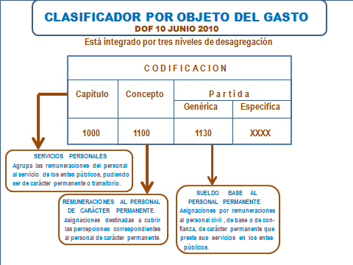

Dicho clasificador fue diseñado con un nivel de desagregación y especialización que permite el registro de las transacciones presupuestarias que realizan los entes públicos se integre automáticamente con las operaciones contables de los mismos.

2.2 MOMENTOS CONTABLES DE LOS EGRESOS

El Artículo 38 de la Ley de Contabilidad establece que el registro de las etapas del presupuesto de los entes públicos se efectuará en las cuentas contables que, para tal efecto, establezca el Consejo, las cuales deberán reflejar:

I. En lo relativo al gasto, el aprobado, modificado, comprometido, devengado, ejercido y pagado; y

II. En lo relativo al ingreso, el estimado, modificado, devengado y recaudado.

En el marco de la normativa vigente, a continuación se define cada uno de los momentos contables de los egresos establecidos por la Ley de Contabilidad:

Gasto aprobado: momento contable que refleja las asignaciones presupuestarias anuales según lo establecido en el presupuesto anual de egresos autorizado

Gasto modificado: momento contable que refleja las asignaciones presupuestarias que resultan de incorporar las adecuaciones presupuestarias al gasto aprobado.

Gasto comprometido: momento contable del gasto que refleja la aprobación por autoridad competente de un acto administrativo, u otro instrumento jurídico que formaliza una relación jurídica con terceros para la adquisición de bienes y servicios o ejecución de obras. En el caso de las obras a ejecutarse o de bienes a recibirse durante varios ejercicios, el compromiso será registrado por la parte que se ejecutará o recibirá, durante cada ejercicio;
En el caso de “gastos en personal” de planta permanente o fija y otros de similar naturaleza o directamente vinculados a los mismos, al inicio del ejercicio presupuestario, por el costo total anual de la planta ocupada en dicho momento, en las partidas correspondientes.

Gasto devengado: el momento contable que refleja el reconocimiento de una obligación de pago a favor de terceros por la recepción de conformidad de bienes, servicios y otros oportunamente contratados.

Gasto ejercido: el momento contable que refleja la autorización administrativa para el pago de bienes, servicios o ejecución de obras, previamente devengados.

Gasto pagado: el momento contable que refleja la cancelación total o parcial de las obligaciones de pago, que se concreta mediante el desembolso de efectivo o cualquier otro medio de pago.

De conformidad con lo establecido por el CONAC, excepcionalmente, cuando por la naturaleza de las operaciones no sea posible el registro consecutivo de todos los momentos contables del gasto, se registrarán simultáneamente de acuerdo a lineamientos previamente definidos por las unidades administrativas o instancias competentes en materia de Contabilidad Gubernamental.

Principales ventajas del registro de los momentos contables del “comprometido y devengado”

a) Ventajas del “comprometido”

El correcto registro contable del momento comprometido de los gastos tiene una particular relevancia para aplicar políticas relacionadas con el control del gasto y la disciplina fiscal. Si en algún momento de la ejecución de un ejercicio, la autoridad responsable del recurso del ente tiene la necesidad de contener, disminuir o paralizar el ritmo de ejecución del gasto, la medida correcta a tomar en estos casos, es regular o impedir la constitución de nuevos “compromisos” contables.
La prohibición de contraer compromisos implica que los ejecutores del gasto no pueden firmar nuevas órdenes de compra de bienes, contratación de servicios, contratos de obra u otros instrumentos contractuales similares que tarde o temprano originarán obligaciones de pago.
La firma de un contrato obliga a su ejecución. La obligación del registro contable del compromiso permite asegurar que las disposiciones tomadas sobre el control del gasto son respetadas y facilitará obtener los resultados fiscales previstos.

b) Ventajas del “devengado”

La Ley de Contabilidad establece en su Artículo 19 que el SCG debe integrar “en forma automática el ejercicio presupuestario con la operación contable, a partir de la utilización del gasto devengado”. Ello también es válido para el caso de los ingresos devengados.
Los procesos administrativo-financieros que originan “ingresos” o “egresos” reconocen en el momento contable del “devengado” la etapa más relevante para el registro de las respectivas transacciones. El correcto registro de este momento contable es condición necesaria para la integración de los registros presupuestarios y contables, así como para producir estados de ejecución presupuestaria, contables y económicos, oportunos, coherentes y consistentes.

Principales ventajas del uso del “comprometido y del devengado” para la programación diaria de caja.

La elaboración periódica y diaria de un programa de caja (ingresos y pagos) realista y confiable, condición requerida para la implantación de un sistema de cuenta única, exige conocer los montos autorizados para gastar mediante las calendarizaciones de éstas y los compromisos y devengo que realizan los ejecutores del gasto en el mismo momento en que ocurren.

La disponibilidad de esta información permite al ente mantener una tesorería en equilibrio, mantener los pagos al día, impedir la creación de pasivos exigibles ocultos en los ejecutores del gasto y, en su caso poder establecer con precisión los excedentes de la tesorería para su mejor inversión.

2.3 CLASIFICADOR POR RUBRO DE INGRESO

2.4 MOMENTOS CONTABLES DE LOS INGRESOS

Sustentados en el marco de la normatividad vigente, a continuación se definen cada uno de los momentos contables de los ingresos:

Ingreso Estimado: es aquel que anualmente se aprueba

Ingreso Modificado: representa el momento contable que refleja la asignación presupuestaria realizada, que resulte de incorporar en su caso, las modificaciones al ingreso estimado, previstas en el presupuesto autorizado originalmente.

Ingreso Devengado: momento contable que se realiza cuando existe jurídicamente el derecho de cobro de los Ingresos

Ingreso Recaudado: momento contable que refleja el cobro en efectivo o cualquier otro medio de pago de los Ingresos

El CONAC ha dispuesto que “excepcionalmente, cuando por la naturaleza de las operaciones no sea posible el registro consecutivo de todos los momentos contables de los ingresos, se registrarán simultáneamente de acuerdo a lineamientos previamente definidos por las unidades administrativas o instancias competentes en materia de Contabilidad Gubernamental”, refiriéndose a las etapas del devengado y recaudado.

2.5 CLASIFICADOR POR TIPO DE GASTO

El Clasificador por Tipo de Gasto relaciona las transacciones públicas derivadas del gasto con los grandes agregados de la clasificación económica tal y como se muestra a continuación:

1 Gasto Corriente
2 Gasto de Capital
3 Amortización de la deuda y disminución de pasivos

El Clasificador por Tipo de Gasto del Acuerdo emitido por la CONAC, de fecha 28 de mayo de 2010, publicado en el Diario Oficial de la Federación el 10 de junio del mismo año, presenta la conceptualización de tales categorías.

Gasto Corriente: son los gastos de consumo y/o de operación, el arrendamiento de la propiedad y las transferencias otorgadas a los otros componentes institucionales del sistema económico para financiar gastos de estas características.

Gasto de Capital: son los gastos destinados a la inversión de capital y las transferencias a otros componentes institucionales del sistema económico que se efectúan para financiar gastos de éstos con tal propósito.

Amortización de la deuda y disminución de pasivos: comprende la amortización de la deuda adquirida y disminución de pasivos con el sector privado, público y externo.

2.6 CLASIFICADOR FUNCIONAL DEL GASTO

3. MANUAL DE CONTABILIDAD GUBERNAMENTAL

De acuerdo con lo establecido en la Ley de Contabilidad, el Manual de Contabilidad está integrado por los documentos conceptuales, metodológicos y operativos que contienen su finalidad, el marco jurídico, los lineamientos técnicos, el catálogo de cuentas y la estructura básica de los principales estados financieros generados por el sistema.

El Catálogo de Cuentas como parte constitutiva del Manual, es definido por la Ley de Contabilidad como “el documento técnico integrado por la lista de cuentas, los instructivos de manejo de cuentas y las guías contabilizadoras”.

Por su parte, los “Instructivos de manejo de cuentas” indican la clasificación y naturaleza, y las causas por las cuales se pueden cargar o abonar cada una de las cuentas identificadas en el catálogo, las cuentas que operan contra las mismas en el sistema por partida doble e indica cómo interpretar el saldo de aquellas.

Las “Guías Contabilizadoras”, muestran los momentos de registro contable de cada uno de los procesos administrativo/financieros de la Universidad y los asientos que se generan a partir de aquéllos, indica además, para cada uno de ellos, el documento soporte de los mismos. Igualmente, la Guías Contabilizadoras permiten mantener actualizado el Manual mediante la aprobación de las mismas, ante el surgimiento de operaciones no previstas o la realización de cambios normativos posteriores que impacten en los registros.

Estados financieros básicos a generar por el sistema y estructura de los mismos
Este apartado se integra por tres componentes:
Cualidades de la información financiera a generar por el SCG.
Estados e información financiera a generar por el ente
Estructura básica de los principales estados financieros a generar.

Cualidades de la información financiera a generar por el SCG

Las características cualitativas son los atributos y requisitos indispensables que debe reunir la información presupuestaria, contable y económica en el ámbito gubernamental. De esta forma, establecen una guía para seleccionar los métodos contables, determinar la información a revelar en dichos estados, cumplir los objetivos de proporcionar información útil para sustentar la toma de decisiones; así como facilitar el seguimiento, control, evaluación, rendición de cuentas y fiscalización de los recursos públicos por parte de los órganos facultados por ley para efectuar dichas tareas.

La Contabilidad Gubernamental es, ante todo, un sistema de registro que procesa eventos presupuestarios, contables y económicos de los entes públicos. En tal sentido, los informes y estados financieros deben elaborarse de acuerdo con las prácticas, métodos, procedimientos, reglas particulares y generales, así como las disposiciones legales, con el propósito de generar información que tenga validez y relevancia en los ámbitos de los entes públicos, que sea confiable y comparable, que responda a las necesidades y requisitos de la rendición de cuentas, y de la fiscalización, y aporte certeza y transparencia a la gestión financiera gubernamental.

De acuerdo con lo anterior, los estados e información financiera de esta Universidad incluyen todos los datos que permiten la adecuada interpretación de la situación presupuestaria, contable y económica, de tal modo que reflejan con claridad los resultados alcanzados en el desarrollo de las atribuciones otorgadas jurídicamente a esta Institución.

El Artículo 44 de la Ley de Contabilidad, establece que “Los estados financieros y la información emanada de la contabilidad deberá sujetarse a criterios de utilidad, confiabilidad, relevancia, comprensibilidad y de comparación, así como a otros atributos asociados a cada uno de ellos, como oportunidad, veracidad, representatividad, objetividad, suficiencia, posibilidad de predicción e importancia relativa, con el fin de alcanzar la modernización y armonización” que la misma determina.

Las características cualitativas que la Ley de Contabilidad establece para los estados e información financiera que genera el SCG, son congruentes con lo establecido por el Consejo Mexicano para la Investigación y Desarrollo de Normas de Información Financiera (CINIF) mediante la NIF A-4, referente al mismo tema.

3.1 F U N D A M E N T O S METODOLÓGICOS DE LA
INTEGRACIÓN Y PRODUCCIÓN AUTOMÁTICA DE
INFORMACIÓN FINANCIERA

Los Fundamentos Metodológicos de la Integración y Producción de Información Financiera comprenden las bases conceptuales y criterios generales aplicados en el diseño funcional e informático para la construcción del Sistema Integral de Contabilidad Gubernamental del ente.

Este sistema está soportado por una herramienta modular automatizada, cuyo propósito fundamental radica en facilitar el registro único de las operaciones presupuestarias y contables, realizado en forma automática al momento en que ocurren los eventos de los procesos administrativos que les dieron origen, de manera que se dispone en tiempo real de estados sobre el ejercicio del Presupuesto de Egresos y de Ingresos, así como contables y económicos realizados por el ente.

CARACTERÍSTICAS GENERALES

El sistema de Contabilidad Gubernamental de conformidad con lo dispuesto en el artículo 18 de la LGCG, está conformado por el conjunto de registros, procedimientos, criterios e informes, estructurados sobre la base de principios técnicos comunes destinados a captar, valuar, registrar, clasificar, informar e interpretar, las transacciones, transformaciones y eventos que, derivados de su actividad económica, modifican la situación patrimonial del ente.

Registro derivado de la gestión
El sistema de Contabilidad Gubernamental debe permitir el registro de manera automática, armónica, delimitada, específica y en tiempo real las operaciones contables y presupuestarias propiciando con ello, el registro único, simultáneo y homogéneo de la totalidad de las operaciones derivadas de la gestión del ente.

Integración automática de la información contable-presupuestaria
El sistema de Contabilidad Gubernamental debe integrar en forma automática la operación contable con el ejercicio presupuestario, mediante la interrelación automática entre los clasificadores presupuestarios y la lista de cuentas (Plan de Cuentas) emitido por el CONAC.
El sistema debe reflejar un registro congruente y ordenado de cada operación que genera derechos y obligaciones derivados de la gestión económica-financiera de esta institución, dando así cumplimiento a la fracción V del artículo 19 de la LGCG.

Tiempo real
Las transacciones se registran por única vez en el momento en que suceden o cuando el ente conoce su existencia, apegándose a los Postulados Básicos de Contabilidad Gubernamental contenidos en el “ACUERDO por el que se emite el Marco Conceptual de Contabilidad Gubernamental”, publicado en el DOF el 20 de agosto de 2009.
Asimismo, de conformidad con lo establecido en la fracción I del artículo 19 de la LGCG, el sistema del ente debe reflejar la aplicación de los principios, normas contables generales y específicas e instrumentos establecidos por el CONAC.

Transaccionalidad
El registro automático se realiza operación a operación. Los procesos administrativos que implican transacciones presupuestarias y contables generan el registro automático y por única vez de las mismas en los momentos contables correspondientes, tal como lo dispone el artículo 40 de la LGCG.

REGISTRO DE PRESUPUESTO DE EGRESOS Y DE LEY DE INGRESOS

El registro presupuestario del ingreso y del egreso debe reflejarse en la contabilidad, considerando sus efectos patrimoniales y su vinculación con las etapas presupuestarias correspondientes.

Carga de presupuesto de egresos aprobado
El presupuesto de egresos debe registrarse en las cuentas de orden aprobadas en la lista de cuentas emitida por el CONAC.

El sistema de Contabilidad Gubernamental debe considerar cuentas de orden para el registro del ingreso y el egreso. La contabilización de los presupuestos sigue la metodología y registros equilibrados o igualados, representando las etapas presupuestarias de las transacciones a través de cuentas de orden del ingreso y del egreso, así como su efecto en la posición financiera y en los
resultados.

La clasificación de los egresos presupuestarios debe apegarse a lo siguiente: administrativa, que es la que permite identificar quien gasta; funcional y programática, que indica para que se gasta; y económica y por objeto del gasto que identifica en que se gasta.

Por lo que al producirse una transacción relacionada con el presupuesto de egresos se imputa según la clave presupuestaria y el momento contable que le corresponde.

La transacción se imputa según la clave presupuestaria completa, como sigue:

Clasificación administrativa: Ramo y Unidad responsable.
Clasificación programática: Grupo Funcional, Función, Subfunción, Actividad institucional, Programa y Proyecto.
Clasificación Económica: Objeto del gasto y Tipo del gasto.

Carga de la Ley de Ingresos aprobada.
El registro presupuestario de ingresos debe efectuarse en las cuentas de orden aprobadas en la lista de cuentas emitida por el CONAC, y al Clasificador por Rubro de Ingresos, por lo que al producirse una transacción relacionada con el presupuesto de ingresos se imputa según la clave presupuestaria y el momento contable que le corresponde.

Ejecución de gasto

Adecuaciones presupuestarias
El aplicativo debe permitir la realización de adecuaciones, tanto de ampliaciones, como de reducciones y traspasos, siempre que se cumpla con la normatividad contenida en la Ley.

Registro de los momentos contables
La totalidad de las transacciones con trascendencia administrativa/financiera derivadas de la gestión del ente deben ser registrados en las cuentas aprobadas en la Lista de Cuentas del Plan del Cuentas, alineado a los clasificadores presupuestarios armonizados y vinculados a los momentos contables establecidos en el artículos 38 de la Ley General de Contabilidad Gubernamental. Lo anterior permite el control presupuestario a distintos niveles de desagregación y facilita su análisis.
Adicionalmente el aplicativo deberá encontrarse vinculado a los saldos de las cuentas bancarias por recurso, lo cual facilita el control de la disponibilidad de los recursos en los distintos momentos del gasto sin permitir el sobregiro de ninguna cuenta.

Evaluación de la Ejecución Presupuestaria
Las aplicaciones deben proporcionar herramientas que permiten el seguimiento de la ejecución presupuestaria tendiente a la aplicación de indicadores de desempeño.

CONTABILIDAD

Administración de la Lista de Cuentas
Para el registro de las operaciones contables y presupuestarias se debe ajustar a la Lista de Cuentas emitida por el CONAC, la cual debe estructurarse de manera tal que permita la identificación de los niveles requeridos, permitiendo formar agrupaciones que van de conceptos generales a particulares acorde a las necesidades de registro derivadas de la operación económico-financiera de la Institución.
El sistema numérico adoptado para codificar las cuentas deberá ser el establecido por el CONAC, por lo cual se identificará la naturaleza y el tipo de las cuentas. Esta lista de cuentas se encuentra armonizada con el Clasificador por Rubro de Ingresos y el Clasificador por Objeto del Gasto, y ha sido codificada a nivel de 4to. dígito, excepto en los casos de algunas cuentas que requieren su apertura a nivel de 5to. dígito, tales como los bienes inmuebles y muebles, los activos intangibles, las depreciaciones y los activos diferidos. Para estos efectos se consideraron las modificaciones menores en el nombre de las cuentas del “Plan de Cuentas” del Capítulo III del Manual de Contabilidad Gubernamental, que reemplaza a la norma sobre el mismo tema emitida por el CONAC con fecha 1 de diciembre de 2009.

Matriz de conversión
La matriz de conversión debe establecer las relaciones entre el Plan de Cuentas y los Clasificadores por Objeto del Gasto o el Clasificador por Rubro de Ingresos, permitiendo que toda transacción registrada en los distintos momentos del ejercicio presupuestario, se transforme en un asiento de partida doble en la contabilidad general

En el caso de los Egresos, la matriz identifica la relación que existe entre cada partida genérica del Clasificador por Objeto de Gasto y el Clasificador por Tipo de Gasto, con las listas de cargo y abono del Plan de Cuentas.

En el caso de los ingresos, la matriz identifica la relación que existe entre cada Tipo del Clasificador por Rubro de Ingresos, pero como lo que se registra es un abono, permite identificar la cuenta de cargo.

Esta matriz asegura la producción automática de asientos contables presupuestarios, de los libros y de los diferentes estados presupuestarios, financieros y económicos.

Entre los principales elementos que se consideran para la definición de las matrices se incluyen: Clasificadores Presupuestarios de Ingresos por Rubros y por Objeto del Gasto, Clasificador por Tipo de Gasto, Plan de Cuentas, el momento contable, el evento (el hecho o proceso) que se registra, los medios de percepción y pago, entre otros.

En ciertos casos se utilizan también tablas auxiliares o complementarias, que facilitan la relación entre ciertos elementos particulares con las matrices principales.

De esta manera se recogerán todos aquellos datos relativos a la gestión que permiten el adecuado registro de las transacciones del ente, generando los asientos que reflejan el efecto patrimonial de la totalidad de las operaciones relativas a la gestión de recursos, de conformidad con lo establecido por los artículos 40 y 41 de la Ley General de Contabilidad Gubernamental, apegándose al control establecido del “Anexo 1: Matrices de conversión” del Manual de contabilidad Gubernamental, que contempla únicamente cuatro matrices: las del devengado y del pagado por el lado de los gastos, y las del devengado y recaudado para los ingresos.

Registro de gastos
El aplicativo debe permitir registrar en las cuentas emitidas por el CONAC, para el gasto y para el pasivo, la ejecución de cualquier gasto realizado por el ente.

En el caso del devengado, el registro se genera de conformidad con lo establecido por La ley General de Contabilidad Gubernamental y el Acuerdo por el que se emiten las Normas y Metodología de los momentos contables de los egresos, generándose de manera automática a la par, el registro del gasto devengado contable y el del momento del devengado presupuestario.

Además, conforme a lo establecido en la fracción XIII del artículo PRIMERO del citado Acuerdo que indica: “…excepcionalmente, cuando por la naturaleza de las operaciones no sea posible el registro consecutivo de todos los momentos contables del gasto, se registrarán simultáneamente de acuerdo a lineamientos previamente definidos por las unidades administrativas o instancias competentes en materia del Contabilidad Gubernamental”

Registro de ingresos
El aplicativo debe permitir registrar en las cuentas emitidas por el CONAC, para el ingreso y para el activo, cualquier ingreso percibido por el ente.

En el caso del devengado el registro se genera de conformidad con lo establecido por La ley General de Contabilidad Gubernamental y el Acuerdo por el que se emiten las Normas y Metodología de los momentos contables de los Ingresos, generándose de manera automática a la par, el registro del ingreso devengado contable y el del momento del devengado presupuestario.

En las guías contabilizadoras del Manual de Contabilidad deben mostrarse los momentos de registro de cada uno de los procesos administrativo/financieros de ingresos y los asientos que se generan a partir de aquéllos, indicando para cada uno de ellos su oportunidad y el documento soporte de los mismos.

Registro del activo
El sistema debe realizar el registro de los bienes muebles e inmuebles, de las obras en proceso, de los inventarios y de los contratos sobre los que tiene derecho, en cuentas específicas del activo.

Por su parte, los Instructivos de manejo de cuentas deberán indicar la clasificación y la naturaleza, así como las causas por las cuales se pueden cargar o abonar cada una de las cuentas identificadas en el catálogo, las cuentas que operan contra las mismas en el sistema por partida doble e indica cómo interpretar su saldo, lo cual permite, entre otras cosas, la identificación de los saldos iniciales de cada una de las cuentas.
Permite identificar de manera agrupada por cuenta, los rubros de Bienes Muebles e Inmuebles, el monto de la depreciación del ejercicio y de la acumulada, el método de depreciación y las tasas aplicadas.

Explotación de información en tiempo real

Estados financieros
El aplicativo del ente deberá mostrar los estados financieros, reportes e información requerida en el Capítulo VII del Manual de Contabilidad Gubernamental denominado “Normas y Metodología para la emisión de Información Financiera y estructura de los Estados Financieros Básicos del Ente Público y Características de sus Notas.”
Asimismo, el aplicativo deberá contar con mecanismos dinámicos de extracción de información bajo cualquier elemento contable o presupuestario parametrizables de acuerdo a las necesidades de los usuarios de la información.

3.2 PLAN DE CUENTAS

La Ley de Contabilidad, define la Lista de Cuentas como “la relación ordenada y detallada de las cuentas contables, mediante la cual se clasifican el activo, pasivo y hacienda pública o patrimonio, los ingresos y gastos públicos, y cuentas denominadas de orden o memoranda”. El ente, de acuerdo con lo establecido en el Artículo Cuarto Transitorio de la Ley de Contabilidad, debe disponer de la Lista de Cuentas, alineada al Plan de Cuentas, clasificadores presupuestarios armonizados y el Catálogo de Bienes.

3.3 MANEJO DE CUENTAS Y MODELO DE ASIENTOS CONTABLES

MANEJO DE CUENTAS

Para el manejo de Cuentas, el CONAC incluye dentro del Manual un INSTRUCTIVO DE MANEJO DE CUENTAS, en el cual se establecen las instrucciones para el manejo de cada una de las cuentas que componen el Plan de Cuentas cuyo ámbito de aplicación trasciende a las operaciones que realiza cada ente.

Su contenido determina las causas por las cuales se puede cargar o abonar cada una de las cuentas, si la operación a registrar está automáticamente relacionada con los registros del presupuesto o es independiente del mismo, las cuentas que operan contra las mismas en el sistema por partida doble, el listado por subcuentas con su respectiva codificación, la forma de interpretar los saldos, y en general, todo lo que facilita el uso y la interpretación uniforme de las cuentas que conforman los estados financieros.

Considerando las bases normativas establecidas en el Acuerdo por el que se emite el Manual de Contabilidad Gubernamental de fecha 4 de noviembre de 2010, y con la finalidad de dar cumplimiento a la obligación impuesta por los artículos 37 y CUARTO transitorio de la Ley de Contabilidad Gubernamental, el Manual de cada ente deberá incluir el presente Instructivo.

A continuación se presentan algunos ejemplos del Instructivo de Cuentas elaborado por una Institución de Educación Superior, considerando la naturaleza de sus operaciones y de acuerdo a lo establecido por la Ley General de Contabilidad Gubernamental.

NUMERO |  | GENERO | GRUPO |  | RUBRO | NATURALEZA
1.1.1.1 |  | Activo | Activo circulante |  | Efectivo y equivalentes | Deudora
CUENTA |  | Efectivo
No. | CARGO |  |  | No. | ABONO
1  2  3  4 | A la apertura en libros por el saldo del ejercicio inmediato anterior.  Por la creación o incremento de los fondos fijos de caja.  Por el cobro de:  −La venta de bienes y prestación de servicios  − De la venta de bienes de uso inventariados  − La venta de bienes muebles no registrados en el inventario.  Por el cobro de:  -La venta de bienes y prestación de servicios  -De la venta de bienes de uso inventariados  -La venta de bienes muebles no registrados en el inventario. |  |  | 1  2  3 | Por la cancelación o disminución del fondo fijo de caja.  Por el depósito en bancos por:  − La venta de bienes y prestación de servicios  − La venta de bienes de uso inventariados  −La venta de bienes muebles no registrados en  el inventario  Al cierre de libros por el saldo deudor de la cuenta.
SU SALDO REPRESENTA
El monto en dinero propiedad del ente a su cuidado y administración.
OBSERVACIONES
Se entiende por efectivo: billetes, monedas y cheques.

NUMERO |  | GENERO | GRUPO |  | RUBRO | NATURALEZA
1.2.4.1 |  | Activos | Activos No circulantes |  | Bienes Muebles | Deudora
CUENTA |  | Mobiliario y Equipo de Administración
No. | CARGO |  |  | No. | ABONO
1  2  3  1.2.4.1.1  1.2.4.1.2  1.2.4.1.3  1.2.4.1.9 | A la apertura en libros por el saldo del ejercicio inmediato anterior.  Por el devengado de la adquisición:  -Muebles de oficina y estantería  -Muebles, excepto de oficina y estantería -Equipo de cómputo y de tecnologías de la información.  -Otros mobiliarios y equipos de administración.  Por la aplicación de anticipos a proveedores.  VI-137  SUBCUENTAS COMPRENDIDAS  Muebles de oficina y estantería  Muebles, excepto de oficina y estantería  Equipo de computo y de tecnologías de la información.  Otros mobiliarios y equipos de administración. |  |  | 1  2  511  512  515  519 | Por la desincorporación de mobiliario y equipo de administración.  Al cierre de libros por el saldo deudor de la cuenta.  PARTIDAS COG RELACIONADAS  Muebles de oficina y estantería  Muebles, excepto de oficina y estantería  Equipo de computo y de tecnologías de la información.  Otros mobiliarios y equipos de administración.
SU SALDO REPRESENTA
El monto de toda clase de mobiliario y equipo de administración, bienes informáticos y equipo de cómputo. Así como también las refacciones mayores correspondientes a este concepto.
OBSERVACIONES
Auxiliar por grupos homogéneos de bienes, de acuerdo al Clasificador por Objeto del Gasto, Concepto 5100 Mobiliario y Equipo de Administración.

NUMERO |  | GENERO | GRUPO |  | RUBRO | NATURALEZA
2.1.1.7 |  | Pasivo | Pasivo Circulante |  | Cuentas por Pagar a Corto Plazo | Acreedora
CUENTA |  | Retenciones y Contribuciones por Pagar a Corto Plazo.
No. | CARGO |  |  | No. | ABONO
1  2  3  4  5  6  7  8 | Por el pago de las retenciones a terceros.  Por el pago de retenciones obrero/patronales.  Por el pago de las retenciones de obras públicas en bienes de dominio público y propio.  Por el pago de retenciones de estudios, formulación y evaluación de proyectos en obras publicas en bienes de dominio público y propio.  Por el pago de impuestos y derechos.  Por el pago de impuestos y derechos de importación.  Por el pago de otras retenciones y contribuciones.  Al cierre del ejercicio del saldo acreedor de esta cuenta. |  |  | 1  2  3  4  5  6  7  8 | A la apertura de libros por el saldo del ejercicio inmediato anterior.  Por las retenciones devengadas de las retenciones a terceros.  Por las retenciones de cuotas obrero/patronales.  Por las retenciones por obras publicas en bienes de dominio público y propio.  Por las retenciones por estudios, formulación y evaluación de proyectos en obras publicas en bienes de dominio público y propio.  Por el devengado de impuestos y derechos.  Por el devengado de impuestos y derechos de importación.  Por el devengado de otras retenciones y contribuciones.
SU SALDO REPRESENTA
El monto de las retenciones efectuadas a contratistas y a proveedores de bienes y servicios, las retenciones sobre las remuneraciones realizadas al personal, así como las contribuciones por pagar, entre otras, cuya liquidación se prevé realizar en un plazo menor o igual a doce meses.
OBSERVACIONES
Auxiliar por tipo de contribución.

NUMERO |  | GENERO | GRUPO |  | RUBRO | NATURALEZA
8.1.4 |  | Cuentas de Orden Presupuestarias | Ley de Ingresos |  | Ley de Ingresos Devengada | Acreedora
CUENTA |  | Ley de Ingresos Devengada
No. | CARGO |  |  | No. | ABONO
1  2  3  4  5  6 | Por la recaudación determinable de:  -Venta de bienes y prestación de servicios a corto plazo.  -Convenios  Por el devengado y cobro de:  -Subsidios y Subvenciones  Por el cobro por la venta de Bienes de uso.  Por la venta de bienes muebles no registrados en el inventario.  Por la devolución de:  -Ingresos por venta de bienes y prestación de servicios a corto plazo.  -Convenios  -Subsidios y Subvenciones  Del traspaso del saldo acreedor de esta cuenta a la 8.1.2 Ley de Ingresos por Ejecutar. |  |  | 1  2  3  4  5 | Por las modificaciones negativas a la estimación de la Ley de Ingresos.  Por el devengado determinable de:  -Venta de bienes y prestación de servicios a corto plazo.  -Convenios  Por el devengado y cobro de:  -Subsidios y Subvenciones  Por el devengado de la venta de bienes de uso.  Por el devengado de la venta de bienes muebles no registrados en el inventario.
SU SALDO REPRESENTA
Los derechos de cobro de la venta de bienes y servicios, además de participaciones, aportaciones, recursos convenidos, y otros ingresos por parte del ente. Su saldo representa la Ley de Ingresos Devengada pendiente de recaudar.
OBSERVACIONES

NUMERO |  | GENERO | GRUPO |  | RUBRO | NATURALEZA
5.1.2.1 |  | Gastos y Otras Perdidas | Gastos de Funcionamiento |  | Materiales y Suministros | Deudora
CUENTA |  | Materiales de Administración, Emisión de documentos y Artículos Oficiales
No. | CARGO |  |  | No. | ABONO
1  2  3  4 | Por la adquisición de materiales de administración, emisión de documentos y artículos oficiales, tales como:  -Materiales, útiles y equipos menores de oficina  -Materiales y útiles de impresión y reproducción  -Material estadístico y geográfico  -Materiales, útiles y equipos menores de tecnologías de la información y comunicaciones  -Material impreso e información digital  -Material de limpieza  -Materiales y útiles de enseñanza  -Materiales para el registro e identificación de bienes y personas  Por la comprobación del fondo rotatorio o revolvente  Por el anticipo a proveedores de bienes y servicios.  Por la aplicación de anticipos a proveedores por la adquisición de materiales de administración, emisión de documentos y artículos oficiales. |  |  | 1  2  3 | Por la reclasificación de anticipos a proveedores por adquisición de bienes a corto plazo.  Por la devolución de materiales de administración, emisión de documentos y artículos oficiales.  Al cierre del ejercicio por el traspaso del saldo deudor de esta cuenta a la 6.1 Resumen de Ingresos y Gastos.
SU SALDO REPRESENTA
Importe del gasto por materiales y útiles de oficina, limpieza, impresión y reproducción, para el procesamiento en equipos y bienes informáticos; materiales estadísticos, geográficos, de apoyo informativo y didáctico para centros de enseñanza e investigación materiales requeridos para el registro e identificación en trámites oficiales y servicios a la población.
OBSERVACIONES
Se llevará auxiliar por tipo de material, de conformidad con el concepto 2100 del clasificador por objeto del gasto, partidas 211 a 218
*Por el registro de anticipos presupuestarios.

MODELOS DE ASIENTO CONTABLES

Las transacciones que afectan a los entes deben ser objeto de registro contable en asientos por partida doble con utilización de las cuentas que corresponden según la naturaleza de las operaciones respaldadas por los documentos que las originan (Documento Fuente del Asiento).

El modelo de asientos que presenta el Manual del CONAC tiene como propósito disponer de una guía orientadora sobre como registrar los hechos económico-financieros que reflejan, en líneas generales, la actividad del ente y contempla las transacciones que se dan en forma habitual y recurrente.

En el modelo presentado por el CONAC se han tenido en cuenta las disposiciones legales y reglamentarias vigentes, en especial las que derivan de la Ley General de Contabilidad Gubernamental y Acuerdos emitidos por el propio Consejo Nacional de Armonización Contable (CONAC) a la fecha, con atención a las normas contables y a la normativa internacional sobre contabilidad gubernamental.

Las transacciones incluidas en el modelo de asientos de concentraron en grandes grupos:

I. Asiento de Apertura

II. Operaciones relacionadas con el ejercicio de la Ley de Ingresos

III. Operaciones relacionadas con el ejercicio del decreto de Presupuesto de Egresos

IV. Operaciones extrapresupuestarias relacionadas con la Ley de Ingresos y el ejercicio del Presupuesto de Egresos

V. Operaciones extrapresupuestarias no relacionadas con la Ley de Ingresos y el ejercicio del Presupuesto de Egresos

VII. Cuentas de Orden

VIII. Operaciones de Cierre del Ejercicio Patrimoniales y Presupuestarias

A continuación se presentan algunos ejemplos de modelos de asientos de operaciones relacionadas con el ejercicio de la Ley de Ingresos, de operaciones relacionadas con el ejercicio del presupuesto de egresos, y de cuentas de orden.

Para el registro contable-presupuestario de los ingresos deberán utilizarse las cuentas de orden presupuestarias. A manera de ejemplo se presenta el registro contable presupuestal, de un ingreso por subsidio recibido por una Institución de enseñanza superior.
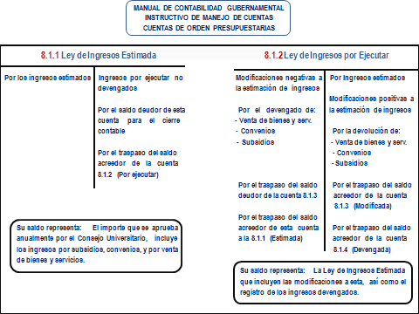

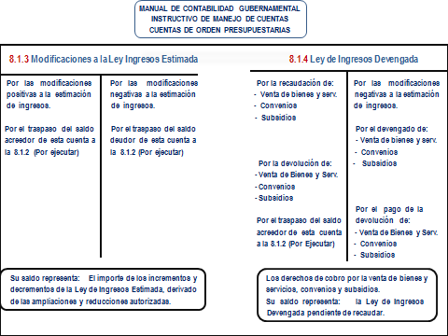
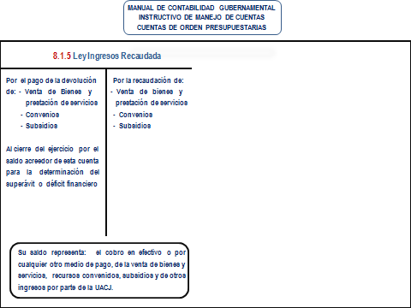

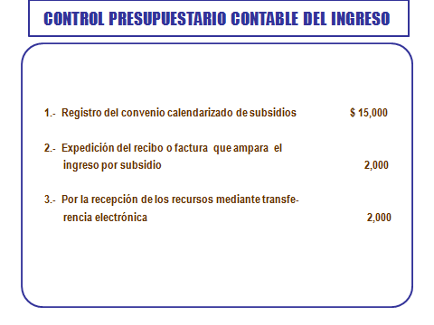

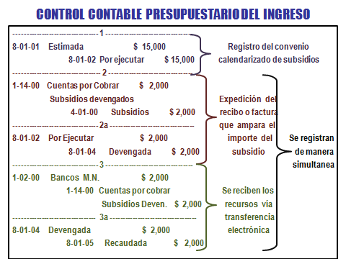

Para el registro contable-presupuestario de los egresos deberán utilizarse las cuentas de orden presupuestarias. A manera de ejemplo se presenta el registro contable presupuestal, de un egreso efectuado por una Institución de enseñanza superior.
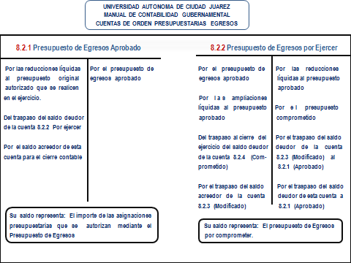

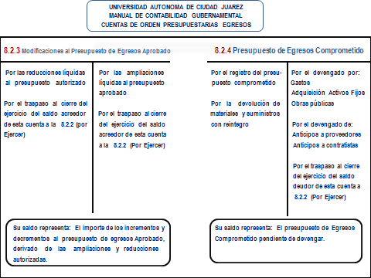
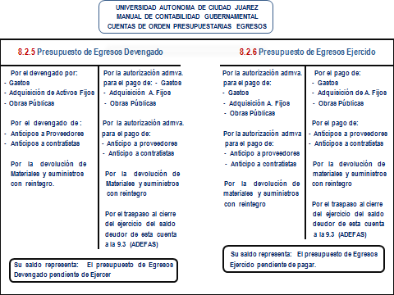

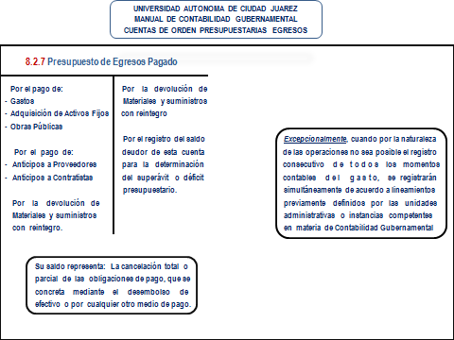
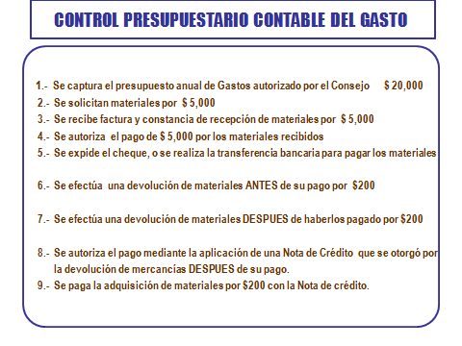

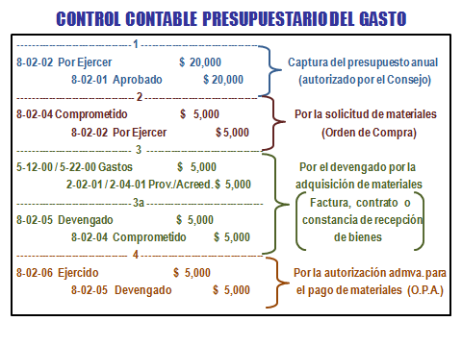

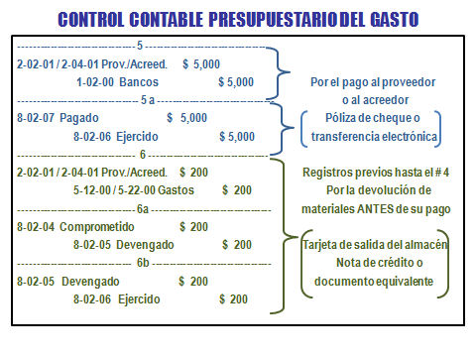
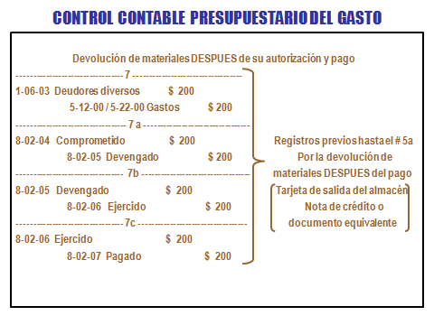

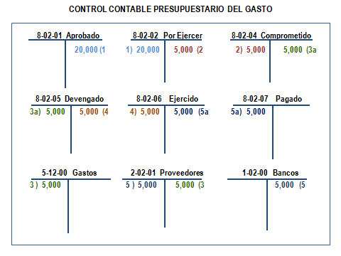

3.4 NORMAS Y METODOLOGÍA PARA LA EMISIÓN DE INFORMACIÓN FINANCIERA Y ESTRUCTURA DE LOS ESTADOS FINANCIEROS BÁSICOS DEL ENTE PÚBLICO Y CARACTERÍSTICAS DE SUS NOTAS.

Los estados financieros muestran los hechos con incidencia económica‐financiera que ha realizado el ente público durante un período determinado y son necesarios para mostrar los resultados de la gestión económica, presupuestaria y fiscal, así como la situación patrimonial de los mismos, todo ello con la estructura, oportunidad y periodicidad que la ley establece.

El objetivo general de los estados financieros, es suministrar información acerca de la situación financiera, los resultados de la gestión, los flujos de efectivo acontecidos y sobre el ejercicio del Presupuesto de Ingresos y del Presupuesto de Egresos, así como sobre la postura fiscal del ente público de forma tal que permiten cumplir con los ordenamientos legales sobre el particular. A su vez, son útiles para que un amplio espectro de usuarios pueda disponer de la misma con confiabilidad y oportunidad para tomar decisiones respecto a la asignación de recursos, su administración y control. Asimismo, constituyen la base financiera para la evaluación del desempeño, la rendición de cuentas, la transparencia fiscal y la fiscalización externa de las cuentas públicas.

Lo anterior se logra mediante la revelación de la siguiente información:

a) Información sobre las fuentes de financiamiento, asignación y uso de los recursos financieros;

b) Información sobre la forma en que el ente público ha financiado sus actividades y cubierto sus necesidades de efectivo;

c) Información útil para evaluar la capacidad del ente público para financiar sus actividades y cumplir con sus obligaciones y compromisos;

d) Información agregada que coadyuva en la evaluación del rendimiento del ente público en función de sus costos de servicio, eficiencia y logros;

e) Información sobre la condición financiera del ente público y sus variaciones;

f) Información sobre los ingresos presupuestales previstos, que permite conocer los conceptos que los generan, realizar el seguimiento de los mismos hasta su ingreso a la tesorería del ente público y evaluar la eficacia y eficiencia con la que se recaudan;
g) Información sobre la asignación y uso de los recursos presupuestales que permita realizar el seguimiento de los fondos públicos desde que se otorga la autorización para gastar hasta su pago, incluyendo el cumplimento de los requisitos legales y contractuales vigentes.

h) Información sobre el flujo de fondos resultante de todas las operaciones del ente público, de forma tal que permita conocer su postura fiscal e información complementaria para generar las cuentas nacionales.

i) Información que coadyuva a la evaluación del desempeño de la Universidad y de los administradores de fondos públicos.

Asimismo, los estados financieros también pueden tener un papel predictivo o proyectivo, suministrando información útil para predecir el nivel de los recursos requeridos por las operaciones corrientes, los recursos que estas operaciones pueden generar y los riesgos e incertidumbres asociados.

Para poder lograr la información anterior y tal como lo dispone la Ley, es necesaria la elaboración, presentación, interpretación y análisis del conjunto de estados e informes que se muestran en los apartados siguientes.

TIPOS DE ESTADOS E INFORMES FINANCIEROS

De acuerdo con la Ley General de Contabilidad Gubernamental y lo ya establecido al respecto por el Consejo Nacional de Armonización Contable (CONAC), así como para poder cumplir con los propósitos anteriores, los sistemas contables del ente público deberán permitir la generación periódica de los estados financieros y la información financiera que a continuación se señala:

a) Estados e información contable
b) Estados e información presupuestaria y programática
c) Estados e Información económica

Los estados financieros elaborados por el ente público deberán definirse conceptualmente y se identifican los elementos básicos que los conforman de acuerdo con la normatividad impuesta por el CONAC, con el propósito de lograr uniformidad de criterios entre los preparadores, reguladores, dictaminadores y usuarios de dicha información, así como para lograr su adecuada armonización.

Estados financieros básicos a generar por el sistema y estructura de los mismos

Este apartado se integra por tres componentes:

Cualidades de la información financiera a generar por el SCG.
Estados e información financiera a generar por el ente público.
Estructura básica de los principales estados financieros a generar por el ente público

Cualidades de la información financiera a generar por el SCG
Las características cualitativas son los atributos y requisitos indispensables que debe reunir la información presupuestaria, contable y económica en el ámbito gubernamental. De esta forma, establecen una guía para seleccionar los métodos contables, determinar la información a revelar en dichos estados, cumplir los objetivos de proporcionar información útil para sustentar la toma de decisiones; así como facilitar el seguimiento, control, evaluación, rendición de cuentas y fiscalización de los recursos públicos por parte de los órganos facultados por ley para efectuar dichas tareas.

La Contabilidad Gubernamental es, ante todo, un sistema de registro que procesa eventos presupuestarios, contables y económicos de los entes públicos. En tal sentido, los informes y estados financieros deben elaborarse de acuerdo con las prácticas, métodos, procedimientos, reglas particulares y generales, así como las disposiciones legales, con el propósito de generar información que tenga validez y relevancia en los ámbitos de los entes públicos, que sea confiable y comparable, que responda a las necesidades y requisitos de la rendición de cuentas, y de la fiscalización, y aporte certeza y transparencia a la gestión financiera gubernamental.

De acuerdo con lo anterior, los estados e información financiera del ente público incluyen todos los datos que permiten la adecuada interpretación de la situación presupuestaria, contable y económica, de tal modo que reflejan con claridad los resultados alcanzados en el desarrollo de las atribuciones otorgadas jurídicamente al ente público

El Artículo 44 de la Ley de Contabilidad, establece que “Los estados financieros y la información emanada de la contabilidad deberá sujetarse a criterios de utilidad, confiabilidad, relevancia, comprensibilidad y de comparación, así como a otros atributos asociados a cada uno de ellos, como oportunidad, veracidad, representatividad, objetividad, suficiencia, posibilidad de predicción e importancia relativa, con el fin de alcanzar la modernización y armonización” que la misma determina.

Las características cualitativas que la Ley de Contabilidad establece para los estados e información financiera que genera el SCG, son congruentes con lo establecido por el Consejo Mexicano para la Investigación y Desarrollo de Normas de Información Financiera (CINIF) mediante la NIF A-4, referente al mismo tema.

Restricciones a las características cualitativas.
Las características cualitativas referidas anteriormente encuentran algunas restricciones que condicionan la obtención de niveles máximos de una u otra cualidad o, incluso, pueden hacerle perder la congruencia. Surgen así conceptos como la relación entre oportunidad, provisionalidad y equilibrio entre las características cualitativas, que sin ser deseables, deben exponerse.

a) Oportunidad
La información financiera debe encontrarse disponible en el momento que se requiera y cuando las circunstancias así lo exijan, con el propósito de que los usuarios puedan utilizarla y tomar decisiones a tiempo. La información no presentada oportunamente pierde, total o parcialmente, su relevancia.

b) Provisionalidad
La información financiera no siempre representa hechos totalmente terminados, lo cual puede limitar la precisión de la información. Por tal razón, se da la necesidad de hacer cortes convencionales en la vida del ente, a efecto de presentar los resultados de operación, la situación financiera y sus cambios, considerando eventos cuyas repercusiones en muchas ocasiones no se incluyen a la fecha de integración de los estados financieros.

c) Equilibrio entre características cualitativas
Para cumplir con el objetivo de los estados financieros, es necesario obtener un equilibrio apropiado entre las características cualitativas de la información. Ello implica que su cumplimiento debe dirigirse a la búsqueda de un punto óptimo, más que a la consecución de niveles máximos de todas las características cualitativas, lo cual implica la aplicación adecuada del juicio profesional en cada caso concreto.

Estados e información financiera a generar por el ente público

De acuerdo con la estructura que establecen los artículos 46, 47 y 48 de la Ley de Contabilidad, los sistemas contables del ente, deberán permitir la generación de los estados y la información financiera que a continuación se señala:

I. Información contable
a) Estado de situación financiera;
b) Estado de variación en la hacienda pública;
c) Estado de cambios en la situación financiera;
d) Notas a los estados financieros;
e) Estado analítico del activo;
f) Estado analítico de la deuda y otros pasivos
II. Información presupuestaria
a) Estado analítico de ingresos;
b) Estado analítico del ejercicio del presupuesto de egresos;

III. Información programática
a) Gasto por categoría programática;
b) Programas y proyectos de inversión;
c) Indicadores de resultados

Notas a los estados financieros
De acuerdo con lo establecido por el Artículo 49 de la Ley de Contabilidad “las notas a los estados financieros son parte integral de los mismos; éstas deberán revelar y proporcionar información adicional y suficiente que amplíe y dé significado a los datos contenidos en los reportes…”

Otras consideraciones
Por último debe señalarse que la Ley de Contabilidad establece en su Artículo 51 que, la información financiera generada por la Universidad en cumplimiento de esta Ley, será organizada, sistematizada y difundida al menos trimestralmente en la página electrónica de internet del ente público, a más tardar 30 días después del cierre del período que corresponda, en términos de las disposiciones en materia de transparencia que le son aplicables y, en su caso, de los criterios emitidos por el Consejo. La difusión de la información vía internet no exime los informes que deben presentarse ante el Congreso del Estado.

Estructura básica de los principales estados financieros a generar por los entes públicos

La estructura de la información financiera de esta Universidad se sujeta a la normatividad emitida por el CONAC y en lo procedente atiende los requerimientos de los usuarios para llevar a cabo el seguimiento, la fiscalización y la evaluación.
A continuación se mencionan algunos aspectos de la estructura básica de los principales estados financieros.

Los estados contables muestran:

Estado de situación financiera
Muestra los recursos y obligaciones de un ente público, a una fecha determinada. Se estructura en Activos, Pasivos y Patrimonio. Los activos están ordenados de acuerdo con su disponibilidad en circulantes y no circulantes revelando sus restricciones y, los pasivos, por su exigibilidad igualmente en circulante y no circulantes, de esta manera se revelan las restricciones a las que el ente público está sujeto, así como sus riesgos financieros.

Estado de actividades
Muestra una relación resumida de los ingresos y los gastos y otras pérdidas del ente durante un período determinado, cuya diferencia positiva o negativa determina el ahorro o desahorro (resultado) del ejercicio. Asimismo su estructura presenta información correspondiente al periodo actual y al inmediato anterior con el objetivo de mostrar las variaciones en los saldos de las cuentas que integran la estructura del mismo y facilitar su análisis.

Estado de variaciones en el patrimonio
Muestra los cambios que sufrieron los distintos elementos que componen el Patrimonio del ente público, entre el inicio y el final del periodo. Además de mostrar esas variaciones, explicar y analizar cada una de ellas.

Estado de flujos de efectivo
Muestra los flujos de efectivo del ente público identificando las fuentes de entradas y salidas de recursos, asimismo, proporciona una base para evaluar la capacidad del ente para generar efectivo y equivalentes de efectivo y equivalentes de efectivo, y su capacidad para utilizar los flujos derivados de ellos.

Estado analítico del activo
Muestra el comportamiento de los fondos, valores, derechos y bienes debidamente identificados y cuantificados en términos monetarios de que dispone el ente público para realizar sus actividades, entre el inicio y el fin del periodo.
Estado analítico de la deuda y otros pasivos
Muestra las obligaciones insolutas del ente público, al inicio y fin de cada periodo, derivadas del endeudamiento del ente.

Informe sobre pasivos contingentes
Muestra los pasivos contingentes que son obligaciones que tienen su origen en hechos específicos e independientes del pasado que en el futuro pueden ocurrir o no y, de acuerdo con lo que acontezca, desaparecen o se convierten en pasivos reales por ejemplo: juicios, garantías, avales, costos de planes de pensiones, jubilaciones, etc.

Notas a los estados financieros.
Las notas a los estados financieros son parte de los mismos y se clasifican en:
- Notas de desglose
- Notas de memoria (cuentas de orden); y
- Notas de gestión administrativa.
En las notas de desglose se indican aspectos específicos con relación a las cuentas integrantes de los estados contables, mientras que las notas de memoria (cuentas de orden) se utilizan para registrar movimientos de valores que no afectan o modifican el balance del ente público. Finalmente las notas de gestión administrativa revelan información del contexto y de los aspectos económico-financieros más importantes que influyeron en las decisiones del período, y que deberán ser considerados en el análisis de los estados financieros para la mayor comprensión de los mismos y sus particularidades.

Los estados presupuestarios muestran:
El comportamiento de los ingresos y egresos a partir del presupuesto de Ingresos y el Presupuesto de Egresos aprobados
.
Los estados del ejercicio de ingresos
Muestran por cada Rubro, Tipo, Clase y concepto de los mismos, las cifras del estimado, modificado, devengado y recaudado, en sus distintos niveles de agregación.

Los estados del ejercicio de egresos.
Muestran a partir de los montos aprobados en el Presupuesto de Egresos, para cada uno de los conceptos contenidos en la clave presupuestaria, los momentos de aprobado, modificado, comprometido, devengado, ejercido y pagado, en los niveles de agregación o parametrización que el usuario requiera.

Los estados de información económica muestran:
Los montos del ente público en conceptos tales como:
. Gastos Corrientes y sus grandes componentes
. Ingresos Corrientes y sus grandes componentes
. Ahorro / (Desahorro)
. Gastos de Capital y sus grandes componentes
. Superávit / (Déficit)
. Destino del Superávit.

3.5 MATRICES DE CONVERSIÓN

La matriz de conversión tiene como finalidad generar automáticamente los asientos en las cuentas contables a partir del registro por partida simple de las operaciones presupuestarias de ingresos y egresos.

Muestran la aplicación de la metodología para la integración de los elementos que dan origen a la conversión de los registros de las operaciones presupuestarias en contables.

Al respecto se ejemplifica como opera la matriz para cada una de las principales transacciones de origen presupuestario de ingresos y egresos.

Como resultado de estas matrices es posible generar asientos, registros en libros de contabilidad y movimientos en los estados financieros, en forma automática y en tiempo real.

Estas matrices aseguran la producción automática de asientos contables correspondientes a la Contabilidad Gubernamental mediante la alineación de los Clasificadores Presupuestarios por Objeto del Gasto y por Rubro de Ingresos, respectivamente, con el Plan de Cuentas y con las cuentas contables del ente público.

Las matrices son las siguientes:

Matriz de conversión Pagado de Gastos
Matriz de conversión Devengado de Gastos
Matriz de conversión Ingresos Devengados
Matriz de conversión Ingresos Recaudados

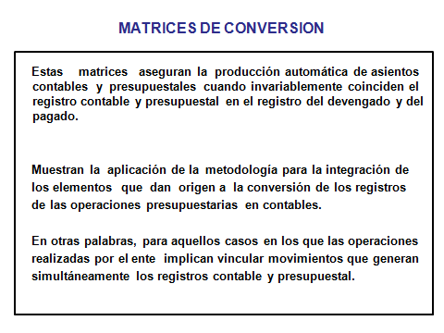
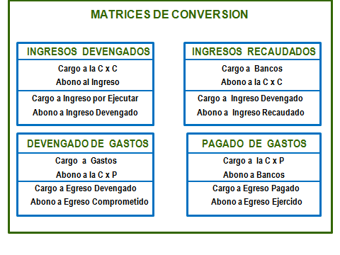

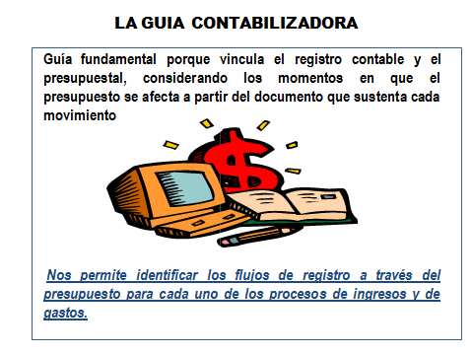
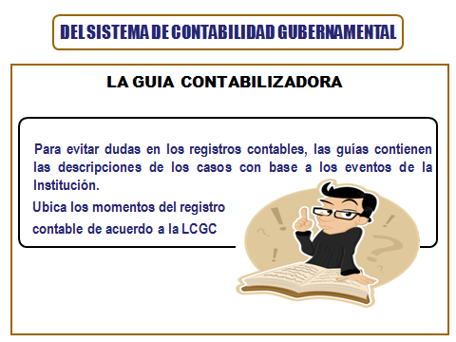

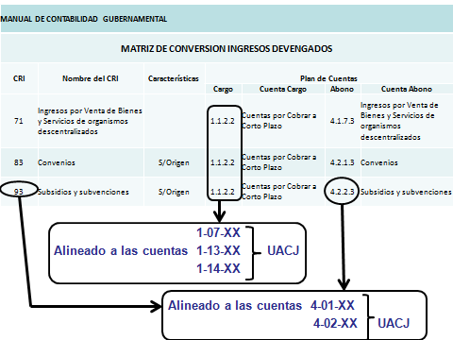
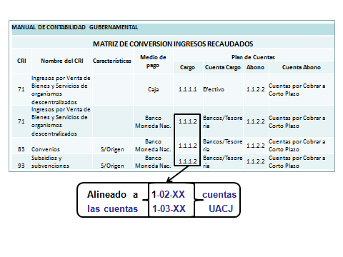

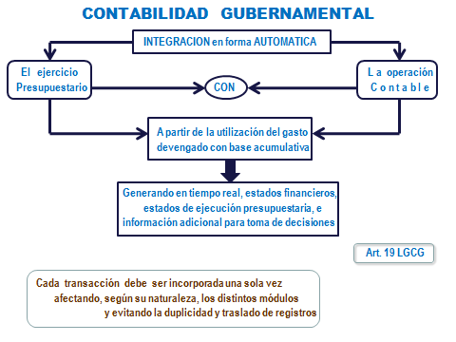

CONCLUSIÓN

La contabilidad gubernamental está en constante desarrollo, por lo que es necesario contemplar un mecanismo lo suficientemente dinámico para que los entes públicos de México se ajusten a las nuevas tendencias en la materia. Al realizar los estudios correspondientes, se advierte que, al ser de carácter general, las disposiciones que complementen la Ley de Contabilidad Gubernamental adquieren fuerza legal en los tres órdenes de gobierno.

Con independencia de que la información en materia contable y presupuestaria se encuentra sujeta a las disposiciones aplicables en materia de transparencia, la Ley General de Contabilidad Gubernamental obliga a que los entes públicos de los tres órdenes de gobierno organicen, sistematicen y difundan la información que generen, al menos, trimestralmente en sus respectivas páginas electrónicas de Internet. Asimismo, esta obligación deberá cumplirse con independencia de las obligaciones que los Ejecutivos federal, locales y municipales tengan de reportar a sus respectivos poderes legislativos.

.

BIBLIOGRAFÍA
- Constitución Política de los Estados Unidos Mexicanos
- www.conac.gob.mx (CONSEJO NACIONAL DE ARMONIZACION CONTABLE)

- Normas de Información Financiera (NIF) emitidas por el CINIF y el IMCP. México 2012.

- Ley General de Contabilidad Gubernamental. DOF 31-Dic-2008.

- Manual de Contabilidad Gubernamental, México 2012, Ed. ISEF.

ANEXO I Página del CONAC



Consejo Nacional de Armonización Contable
   | - Conformación  - Directorio
   | - Exposición de Motivos de la Ley General de Contabilidad Gubernamental  - Ley General de Contabilidad Gubernamental  - Reglas de Operación  - Plan Anual de Trabajo  - Cuestionario sobre aplicaciones financieras en Entidades Federativas y Municipios  - Instructivo y Cuestionario para entes públicos estatales  - Instructivo y Cuestionario para entes públicos municipales  - Recepción de cuestionario  - Guía para el envío del Cuestionario  - Guía de requerimientos mínimos para la valoración de aplicativos informáticos de administración y gestión de información financiera
   | - Agendas de las Sesiones  - 29/02/12  - Primera Reunión  - Reunión Protocolaria  - 29/11/11  - 31/08/11  - 23/06/11  - 15/12/10  - 4/11/10  - 28/05/10  - 1/12/09  - 13/08/09  - 20/02/09  - 27/01/09  - Actas de las Sesiones de Trabajo  - 29/02/12  - 29/11/11  - 31/08/11  - 23/06/11  - 15/12/10  - 4/11/10  - 28/05/10  - 1/12/09  - 13/08/09  - 20/02/09  - 27/01/09
   | - Informe del Análisis Sobre el Alcance de la Ley General de Contabilidad Gubernamental en los Órganos Político Administrativos de las Demarcaciones Territoriales del Distrito Federal  - Acuerdo de Interpretación Sobre las Obligaciones Establecidas en los Artículos Transitorios de la Ley General de Contabilidad Gubernamental
   | - Lineamientos para el otorgamiento de subsidios dirigidos a apoyar la Armonización de la Contabilidad Gubernamental de los Municipios con una población menor a veinticinco mil habitantes  - Mecanismo y estrategia general para la entrega del paquete informático a los municipios con una población menor a veinticinco mil habitantes.  (La solicitud de incorporación al esquema de apoyo deberá remitirse a las siguientes direcciones de correo electrónico: conac_sriotecnico@hacienda.gob.mx; moises_alcalde@hacienda.gob.mx)  - Lineamientos de la Estrategia de Armonización para la Administración Pública Federal Paraestatal a efecto de dar Cumplimiento a la Ley General de Contabilidad Gubernamental.  - Metodología que permita hacer comparables las cifras presupuestales de los últimos seis ejercicios fiscales del ámbito federal  - Lineamientos sobre los Indicadores para Medir los Avances Físicos y Financieros relacionados con los Recursos Públicos Federales.
   | 2011  - 21 de Septiembre  - 26 de julio  - 10 de junio  - 6 de junio
   | Con fecha 1 de marzo el Lic. José Alfonso Medina y Medina fue designado como Titular de la Unidad de Contabilidad Gubernamental e Informes sobre la Gestión Pública, y Secretario Técnico del Consejo Nacional de Armonización Contable.  El Presupuesto de Egresos de la Federación 2012 establece en su Artículo Séptimo Transitorio que las entidades federativas que al término de 2011 no hayan establecido Consejos de Armonización Contable, en los que se incluyan a los municipios, órganos de fiscalización estatales y colegios de contadores, con el propósito de que coadyuven en el proceso de implementación de los acuerdos aprobados en el Consejo Nacional de Armonización Contable, deberán conformarlos a más tardar el último día hábil de marzo de 2012.  El 13 de diciembre se publicaron en el Diario Oficial de la Federación los Lineamientos para la elaboración del Catálogo de Bienes que permita la interrelación automática con el Clasificador por Objeto del Gasto y la Lista de Cuentas; los Lineamientos dirigidos a asegurar que el Sistema de Contabilidad Gubernamental facilite el registro y control de los inventarios de los bienes muebles e inmuebles de los entes públicos; las Reglas Específicas del Registro y Valoración del Patrimonio, y los Lineamientos Generales del Sistema de Contabilidad Gubernamental Simplificado para los Municipios con Menos de Veinticinco Mil Habitantes.  El 29 de julio de 2011, el Titular de la Unidad de Contabilidad Gubernamental e Informes sobre la gestión pública, de la Secretaría de Hacienda y Crédito Público, emitió los Lineamientos de la “Estrategia de Armonización para la Administración Pública Federal Paraestatal a efecto de dar cumplimiento a la Ley General de Contabilidad Gubernamental”.  El Consejo Nacional de Armonización Contable constituyó un grupo de trabajo con la finalidad de conocer el estado de avance de las aplicaciones financieras con que cuentan los entes públicos de las entidades federativas y sus municipios. Para tal efecto, se diseñó un cuestionario junto con su instructivo, mismo que deberá ser requisitado y remitido al CONAC a más tardar el 15 de julio.  Dicho cuestionario se encuentra disponible para su descarga en el apartado Documentos Básicos.
   | - Marco Conceptual de Contabilidad Gubernamental  - Postulados Básicos de Contabilidad Gubernamental  - Normas y Metodología para la Determinación de los Momentos Contables de los Egresos  - Clasificador por Objeto del Gasto  - Clasificador por Rubros de Ingresos  - Plan de Cuentas  - Normas y Metodología para la Determinación de los Momentos Contables de los Ingresos  - Normas y Metodología para la Emisión de Información Financiera y Estructura de los Estados Financieros  Básicos del Ente Público y Características de sus Notas  - Clasificador por Objeto del Gasto (Capitulo, Concepto y Partida Genérica)  - Clasificador por Tipo de Gasto  - Clasificación Funcional del Gasto  - Adecuaciones al Clasificador por Objeto del Gasto  - Manual de Contabilidad  Gubernamental  1 Acuerdo  2 Presentación  I Intro Cap I  II Fundamentos Metodolgicos  III Plan de Cuentas  IV Instructivos  V Modelo de Asientos  VI Guias  VII Estados Financieros.  VIII Anexo Matriz de Conversión.  - Principales Reglas de Registro y Valoración del Patrimonio (Elementos Generales)  - Clasificación Funcional del Gasto (Finalidad, Función y Subfunción)  - Marco Metodológico Sobre la Forma y Términos en que Deberá Orientarse el Desarrollo del Análisis de los Componentes de las Finanzas Públicas con Relación a los Objetivos y Prioridades que, en la Materia, Establezca la Planeación del Desarrollo, para su Integración en la Cuenta Pública  - Clasificación Administrativa  - Clasificación Económica de los Ingresos, de los Gastos y del Financiamiento de los Entes Públicos  - Lineamientos Mínimos relativos al Diseño e Integración del Registro en los Libros Diario, Mayor e Inventarios y Balances (Registro Electrónico)  - Lineamientos para la elaboración del Catálogo de Bienes que permita la interrelación automática con el Clasificador por Objeto del Gasto y la Lista de Cuentas  - Lineamientos dirigidos a asegurar que el Sistema de Contabilidad Gubernamental facilite el Registro y Control de los Inventarios de los Bienes Muebles e Inmuebles de los Entes Públicos  - Lineamientos Generales del Sistema de Contabilidad Gubernamental Simplificado para los Municipios con Menos de Veinticinco Mil Habitantes  - Reglas Específicas del Registro y Valoración del Patrimonio
..

ANEXO II

Guía de requerimientos mínimos para la valoración de aplicativos informáticos de administración y gestión de información financiera

Funcionalidades indispensables que deben cubrir los aplicativos informáticos según la Ley General de Contabilidad Gubernamental

ANEXO III

Reglas Específicas del Registro y Valoración del Patrimonio

Lineamientos dirigidos a asegurar que el Sistema de Contabilidad Gubernamental facilite el registro y control de los inventarios de Bienes Muebles e Inmuebles de los entes públicos.

